ROTINA DE BACKUP

Para a base de dados netflix.db, os backups serão realizados diariamente as 4 horas da manhã (horário em que menos tem ocorrência de atualização de dados), utilizando o assistente de tarefas do Windows no próprio HD do servidor (longe do ideal, mais de um backup em lugares diferentes do mundo).

Utilizando um arquivo .bat com o código a baixo:

echo off

set currdate=%date:~4%

set filedate=%currdate:/=_%

"C:\Users\Windows.lite\Documents\Tecnico em Desenvolvimento de Sistemas\M02 - Projeto Integrador Assistente de Administracao de Banco de Dados\Backupsuc4atividades_%filedate%.sql

Foi estipulado uma rotina, conforme descrito anteriormente, por meio do agendador de tarefas do Windows, como demonstrado:

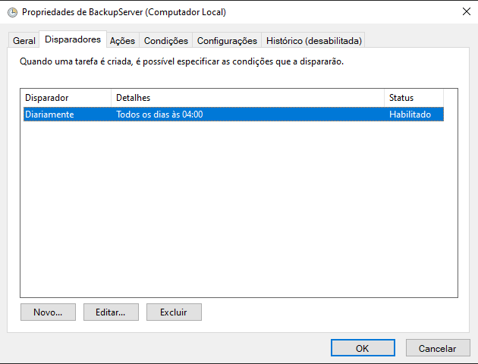

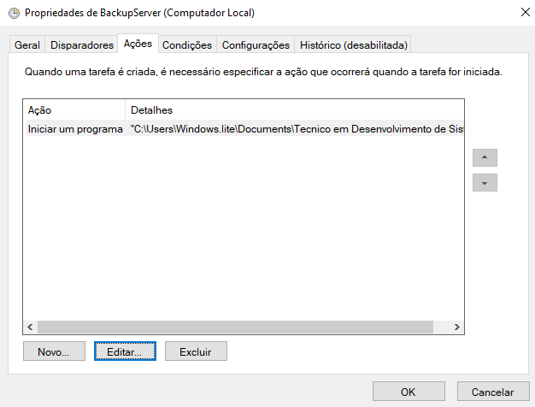

Tornando o servidor mais seguro.